乐山市心身医院精神障碍社区康复服务项目2025年公示

一、项目概况

（一）项目名称
乐山市心身医院精神障碍社区康复服务项目

（二）政策与需求背景
本项目以民政部、财政部等四部门《关于加快精神障碍社区康复服务发展的意见》（民发〔2017〕167号）、四川省民政厅等四部门《关于加快精神障碍社区康复服务发展的实施意见》（川民发〔2018〕17号）及《四川省“精康融合行动”实施方案（2023-2025年）》（川民规〔2023〕4号）为政策依据，旨在巩固乐山市市中区精神障碍社区康复前期成效，解决服务供给不足、区域发展不平衡等问题，回应患者长期康复需求与家属照护需求，助力“健康中国2030”规划纲要中“人人享有康复服务”目标落地。

（三）项目主要内容
核心目标：全年完成720人次服务覆盖，深化患者康复能力（生活自理、社会适应、职业技能等），强化家属照护支持，构建“患者康复+家属支持”双保障体系。
核心任务：开展技能巩固与进阶训练、长期随访与转介服务、义务配套服务（院际会诊、脑功能检查等），同步完成服务对象信息规范化管理。

（四）项目周期与主题
项目周期：2025年1月1日-2025年12月31日
活动主题：康复有伴嘉心同行
- 资金额度：4.5万元
- 项目负责人及联系方式：冯萍，18113983135
- 接受监督检查情况：无
- 资金管理办法：坚持事前审批、多级报销审核、大额资金集体讨论，确保资金专款专用，支出票证齐全。

二、项目完成情况和实际效果

（一）服务团队稳定运行
项目延续前期核心服务团队，以精神科医师、社会工作者为核心，心理治疗师、心理咨询师、康复师为骨干，专业配置与资质保持稳定：
高级职称15人、中级职称52人；
国家中级心理治疗师16名、初级心理治疗师4名；
国家二级心理咨询师4名、三级心理咨询师20名；
康复治疗专业人员5名（含副主任康复治疗师1名）；
初级社工师3名、中级社工师6名。
核心成员全部留任，确保服务专业性与连续性，为各项康复服务落地提供技术支撑。

（二）服务场所高效利用
总站及站点布局：项目依托乐山市心身医院精神障碍社区康复指导中心总站开展核心服务，覆盖海棠街道、通江街道等区域，其中石雁儿社区站点（属海棠街道）由乐山市心身医院管理，为海棠街道辖区患者提供就近康复服务，进一步延伸服务触角，提升区域服务可达性。
海棠街道（含石雁儿社区站点）：总站及站点联动服务，建档人数43人，规范服务率65.12%；
通江街道（指导中心）总站：建档人数58人，规范服务率65.52%。
服务场景延伸：结合总站与石雁儿社区站点服务能力，在服务覆盖区域内灵活开展集中服务与移动微站点服务，保障患者参与便利性。

（三）服务内容全面落地

1.技能巩固与进阶训练

专题讲座类：开展《康复小课堂》《如何缓解社交恐惧指南》《拥抱内在的力量》等专题讲座3场次，提升患者康复知识、心理调适及社交技巧认知。

心理与认知康复类：通过支持性心理治疗（剪贴拼画、数字迷宫等20余场次）、行为治疗（蒙眼画五官等5场次）、认知治疗（图形连连看等8场次）、模拟训练（思维/社交技能等4场次），多维度提升患者心理韧性、认知能力与情绪管理水平。

生活与职业技能类：开展七步洗手法、厨艺等个人/家庭生活技能训练5场次，冰糖葫芦制作、模拟超市等工作技能训练2场次，帮助患者掌握生活实用技能与职业适配基础能力。

文体与艺术疗愈类：开展手工制作（4场次）、互动游戏（10余场次）、艺术表达（5场次）等多元化活动，提升患者动手能力、专注力与艺术表达力。

社交与思维训练类：开展社交技能、表达能力等训练5场次，助力患者改善社交互动模式、提升思维敏捷性

2.建立常态化随访机制
针对病情不稳定患者开展电话沟通、上门探访，跟踪病情动态，关注用药依从性。全年累计开展随访数百人次，多次优化调整康复方案，开通绿色双向转介通道，成功转介多人，保障患者病情稳定。

3.专业配套服务
精神障碍社区康复团队提供专业服务，开展院际会诊、脑功能检查、心理测评、康复评估等，为患者提供全方位康复支持。

（四）服务方式优化与隐私保护
服务方式创新：在总站与石雁儿社区站点服务基础上，结合“集中服务+上门服务”模式，新增“线上辅助服务”：建立患者家属交流群，推送康复知识；开通24小时心理援助热线，为患者及家属提供即时支持。隐私严格保护：严格遵守相关法律法规，对服务对象个人信息及病情资料实行加密管理，全年无信息泄露事件发生，保障服务对象权益。

（五）关键数据超额完成
总站及站点服务数据：
乐山市心身医院精神障碍社区康复指导中心总站：2025年完成康复训练人次497次。
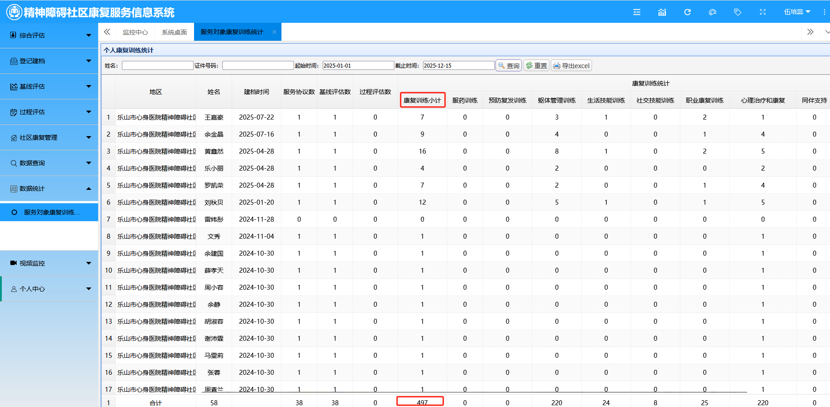
乐山市心身医院石雁儿社区站点：2025年完成康复训练人次367次。
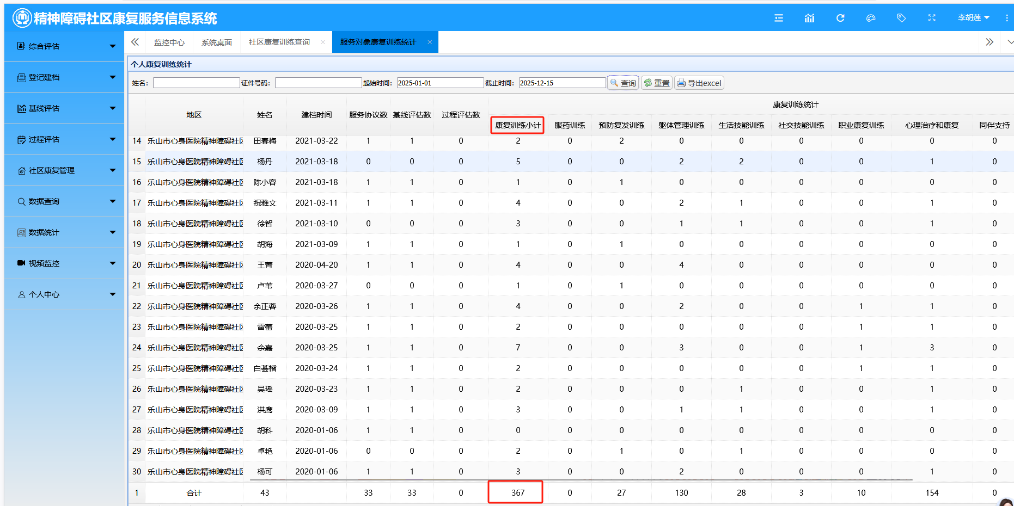
截至2025年12月11日，两个站点合计康复训练总人次864人次，有效支撑项目康复服务深度与广度。
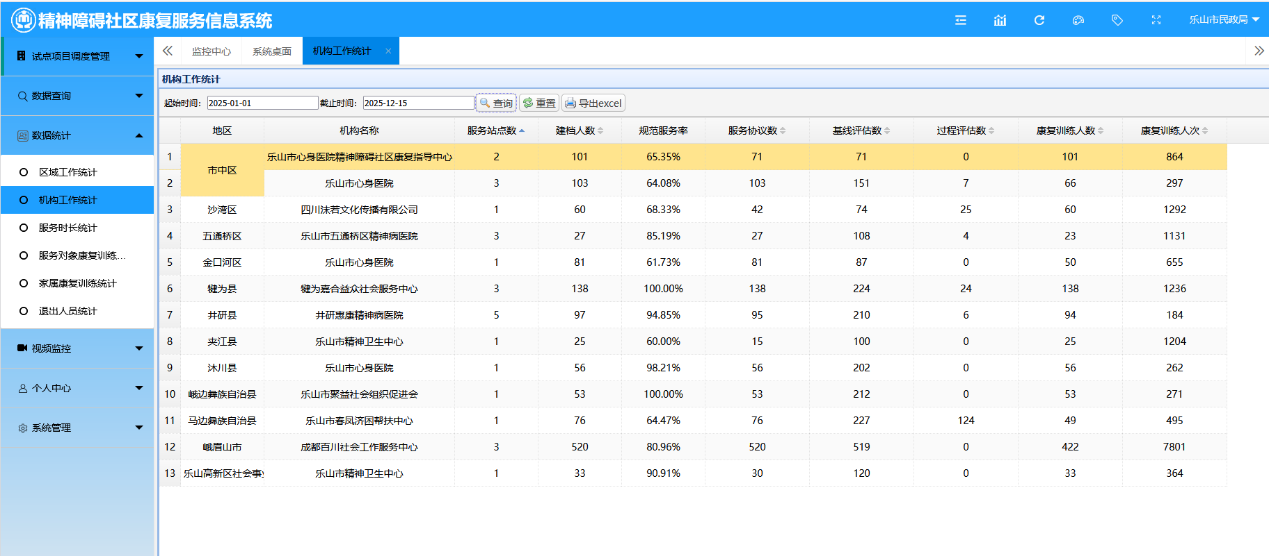
项目整体服务人次：全年实际完成服务864人次，较计划720人次超额完成144人次，超额率20%。覆盖市中区海棠街道（含石雁儿社区）、通江街道等区域，实现服务范围稳步扩大。
精康系统录入：101名服务对象的个人信息、病情资料、康复计划、评估结果已完成四川省精康系统录入，数据完整性达100%，为后续服务追溯、政策调整提供数据支撑。

三、活动资料展示

市中区社区精神障碍社区康复方案

—“同心志远一路向阳”

时间：2025年02月19日地点：石雁儿社区精神康复站点
参加人员：市中区社区工作人员
心理健康辅导中心办公室工作人员
市中区社区康复对象
主题：康复有伴嘉心同行
活动项目 | 内容 | 备注
心理讲座 | 如何缓解社交恐惧指南 | 心理支持
愈境通关挑战 | 1.采购达人挑战：随机抽取购物清单，根据清单上的预算进行采购（有限时促销环节），用最少得钱买到更多的商品。 | 提升日常生活技能，争当购物小能手
愈境通关挑战 | 2.阅读知多少：找到阅览室书籍选择自己喜欢的优美段落（不低于20字），分享读后感，并完整背诵该段落。 | 书中未必有黄金屋但一定有更好的自己
愈境通关挑战 | 3.搭来搭“趣”：团队协作利用创意室积木搭建建筑物，会引入地震测试，测试建筑物的稳固程度 | 一个人的努力是加法  一群人的努力是乘法

康复简报

石雁儿社区嘉心驿站2024年02月19日

2025年2月19日，市中区石雁儿社区精神康复站点成功举办以“康复有伴嘉心同行”为主题的社区康复活动。活动由心理健康辅导中心工作人员及康复对象共同参与，旨在通过多元化训练提升患者生活技能与社交能力，助力其融入社会。
- 心理讲座：缓解社交恐惧指南专业心理咨询师结合案例解析社交恐惧的成因与应对策略，引导患者通过正念呼吸、情境模拟等方式逐步克服心理障碍。
- 愈境通关挑战
采购达人挑战：患者需在预算限制内，限时完成购物清单，通过这个挑战，患者不仅能够锻炼自己的决策能力，还能学习到如何在有限的资源下做出最优化的选择。这不仅适用于日常购物，也能够帮助他们在其他生活领域中做出更明智的经济决策。
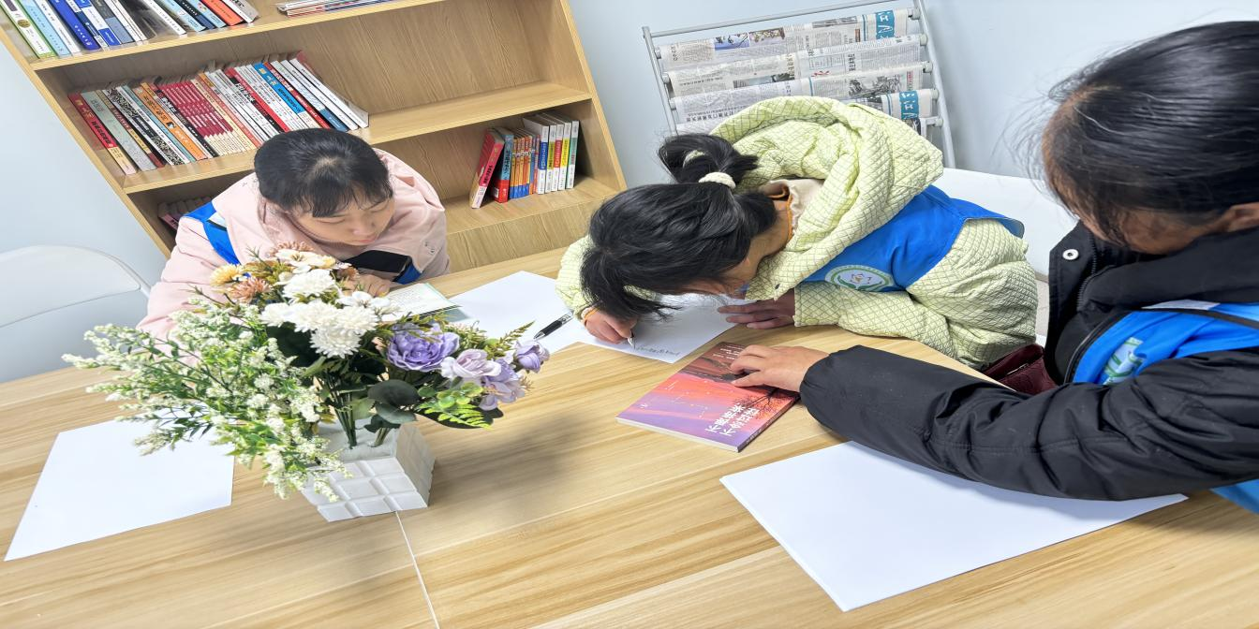
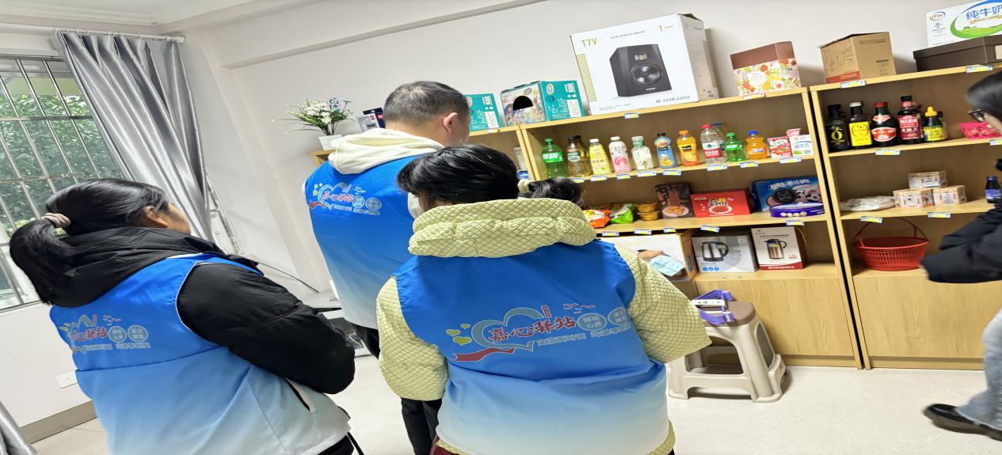
在阅读的过程中，患者可以发现，书籍不仅是知识的宝库，更是心灵的慰藉。它们能够引导我们深入思考，激发我们的想象力，甚至在某些时刻，它们能够成为我们最忠实的朋友。通过阅读，我们可以学习到如何更好地管理自己的情绪，如何在逆境中寻找希望，以及如何在日常生活中发现那些微小而美好的事物。书籍的魔力在于它能够潜移默化地影响我们，让我们在不知不觉中成长和进步。
搭建来，搭建“趣”：通过团队协作的方式，一起动手搭建积木，并模拟地震测试，以增强动手能力，同时加强团队协作意识。在这个过程中，我们还融入了安全教育，让参与者在玩乐中学习到如何在地震等紧急情况下保护自己和他人的安全。
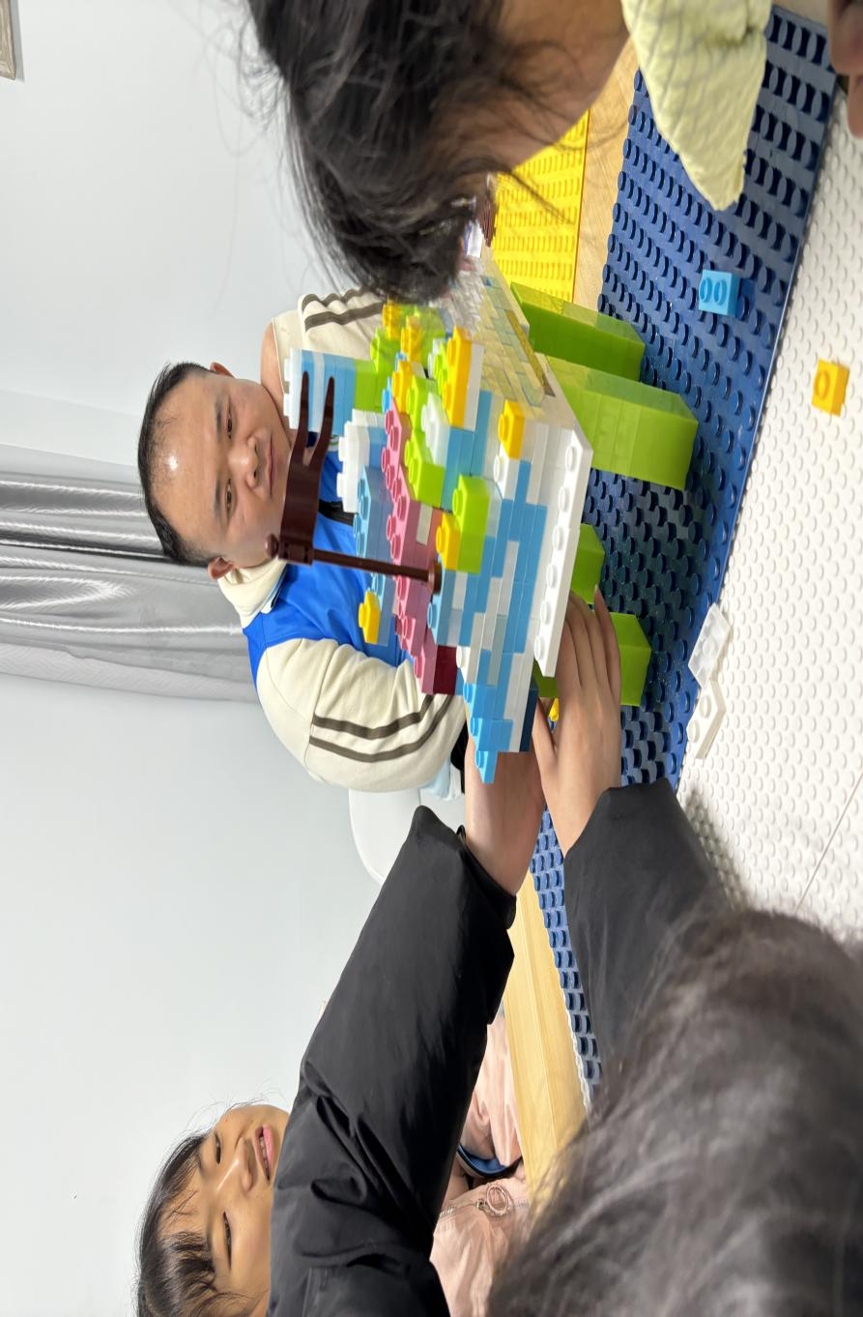
成效与展望
活动通过“理论+实践”模式，帮助患者将康复训练融入日常生活。例如，采购挑战中部分患者展现了精准计算能力，阅读环节则激发了学习兴趣，通过搭建积木，康复对象能够获得一个锻炼空间想象能力的机会。未来，市中区将持续优化康复方案，结合社区支持网络，为患者提供更全面的康复服务，助力其回归社会。

四、项目成效总结

（一）服务覆盖目标超额达成，受益人群持续扩大
项目超额完成服务人次计划目标，新纳入多名符合条件的市中区精神障碍患者，同时保障前期患者康复需求延续。截至2025年12月11日，海棠街道石雁儿社区站点与通江街道乐山市心身医院精神障碍社区康复指导中心总站合计完成康复训练人次864次，服务触角有效延伸，让区域内患者享受更就近、更专业的康复服务。

（二）患者康复能力显著提升，病情稳定性增强
心理与认知能力：通过多样化心理与认知康复训练，患者情绪管理、认知功能、心理韧性得到改善，参与训练的患者反馈“思维更清晰”“情绪调节更自如”。
生活与职业技能：掌握生活实用技能与职业基础技能的患者比例提升，部分患者已能独立完成日常家务与简单职业任务。
社交与文体能力：患者参与社交活动的主动性提高，通过文体艺术疗愈活动，艺术表达与社交互动能力明显进步。
病情控制：患者病情稳定性增强，复发风险降低，有效减少致残致贫可能。

（三）家属照护支持体系完善，照护压力有效缓解
通过常态化专业指导，家属照护技巧掌握率提升，照护压力减轻，成功构建“患者康复+家属支持”双保障体系，减轻家庭照护负担。

（四）数据管理规范高效，社会协作深化拓展
数据管理：精康系统全量、准确录入服务对象信息，其中截至2025年12月11日，总站、石雁儿社区两个站点康复训练合计864人次，数据完整规范，为后续服务优化与政策评估提供数据基础；
社会协作：联合多部门及爱心企业开展社会融入活动与就业帮扶，助力患者回归社会。

五、存在问题与不足

（一）职业培训精准度有待提升
部分职业技能训练内容与本地市场需求匹配度不足，就业转化效率有待提升，需进一步结合区域产业特点优化培训内容。

（二）患者自我效能仍需强化
部分患者自我管理主动性不足、社会参与畏难情绪，需通过更针对性的激励机制提升其自我效能。

（三）院外康复服务覆盖不充分
依托医院资源的院外延伸服务尚未充分拓展，部分区域患者仍存在服务可达性问题。

六、后续工作计划
下一步，我们将立足项目成效，聚焦服务提质扩面，持续深化精神障碍社区康复工作。依托乐山市心身医院医疗资源，建立“医院-社区-家庭”联动机制，重点推进出院患者过渡期康复服务与重症患者医疗巡诊工作，持续拓展院外康复服务覆盖范围；建立常态化需求调研与服务计划调整机制，紧密结合区域产业发展政策优化服务内容，确保服务供给与时俱进；强化职业技能培训的针对性和实用性，贴合本地产业需求优化培训课程，搭建稳定的就业对接平台，着力提升患者就业转化效率；通过榜样示范引领、个性化激励引导、心理支持强化等多元举措，持续激发患者自我管理主动性与社会参与积极性；充分依托精康系统数据资源，构建服务成效分析模型，动态优化康复服务方案，积极推动数据共享共用，为区域精神卫生事业发展政策制定提供有力支撑。

乐山市心身医院
2025年12月17日

